**Chuyến tham quan ý nghĩa của học sinh trường Tiểu học Giang Biên**

Tham quan dã ngoại là một trong những hoạt động thường niên được trường Tiểu học Giang Biên tổ chức cho các em học sinh. Đây cũng là một hoạt động được các bạn nhỏ mong chờ nhất. Ngày 5/4/2023, nhà trường tổ chức cho các bạn học sinh được tham quan tại Đền Hai Bà Trưng và Trang trại giáo dục Erahouse với rất nhiều trò chơi thú vị. Đây là một hoạt động vui chơi đầy ý nghĩa.  
             Ngay từ 7h sáng, các bạn nhỏ đã nô nức tới trường với những trang phục gọn gàng, các anh chị lớp lớn còn diện cả đồng phục lớp và trên vai là những chiếc ba lô nhỏ xinh. Các bạn học sinh, thầy cô giáo cũng như các anh chị hướng dẫn viên du lịch, gương mặt ai cũng rạng ngời, tươi vui, chờ đón chuyến du lịch.  
              7 giờ 30 phút các bạn học sinh bắt đầu lên xe. Chuyến du lịch được bắt đầu ngay bởi những trò chơi trên xe: trò chơi nối từ, Giải đố, Truyền vòng,…. Giao lưu văn nghệ. Sau 30 phút di chuyển, thầy cô giáo cùng các bạn học sinh đã có mặt tại Đền Hai Bà Trưng. Một hồi trống trang nghiêm vang lên, thầy cô và các bạn cùng nhau làm lễ dâng hương, ai cũng nghiêm trang thể hiện long thành kính.

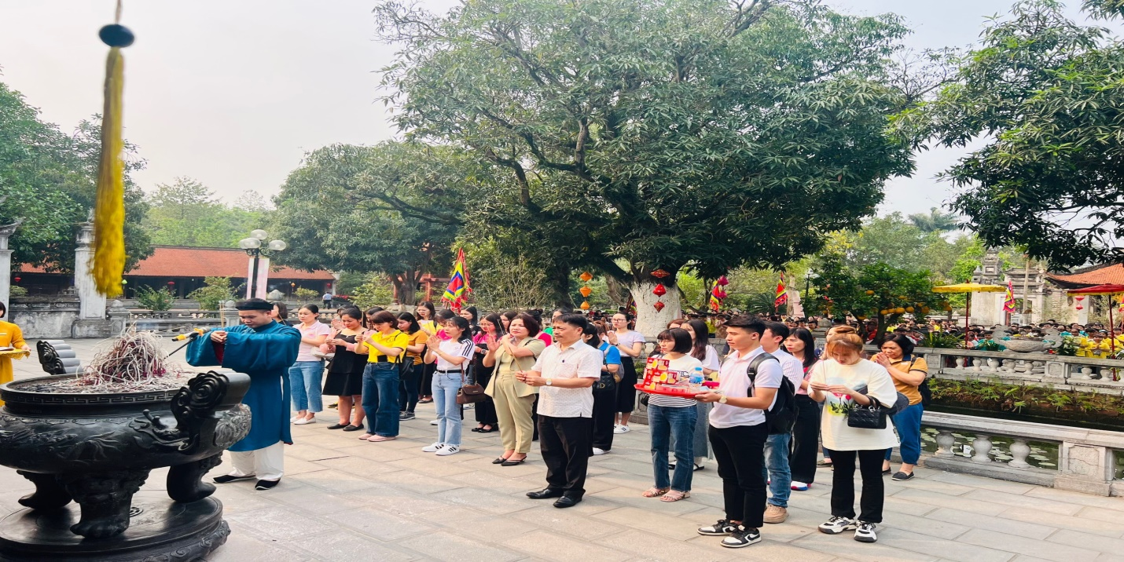

Thầy Nguyễn Văn Kỳ hiệu trưởng nhà trường cùng các thầy cô giáo thắp nén hương thơm dâng lên Hai Bà Trưng và các vị anh hùng dân tộc. Sau buổi lễ, các bạn học sinh đã được nghe giới thiệu về lịch sử của ngôi đền. Qua đó, giúp các bạn nhỏ thấy thêm yêu dân tộc, tự hào về truyền thống vẻ vang của dân tộc Việt Nam ta.

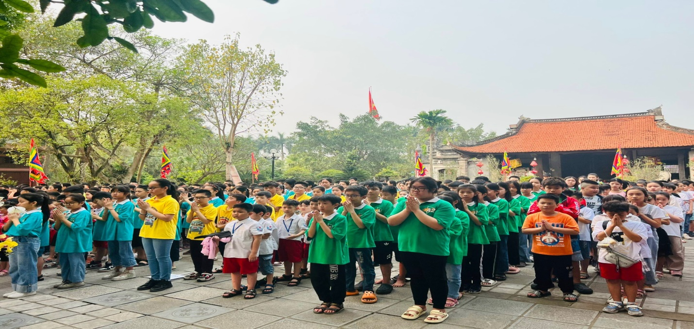

Chia tay ngôi đền cổ kính, các bạn lên xe di chuyển về khu Trang trại giáo dục Erahouse.

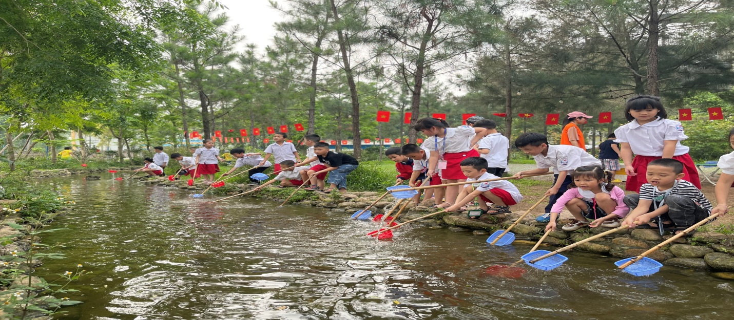

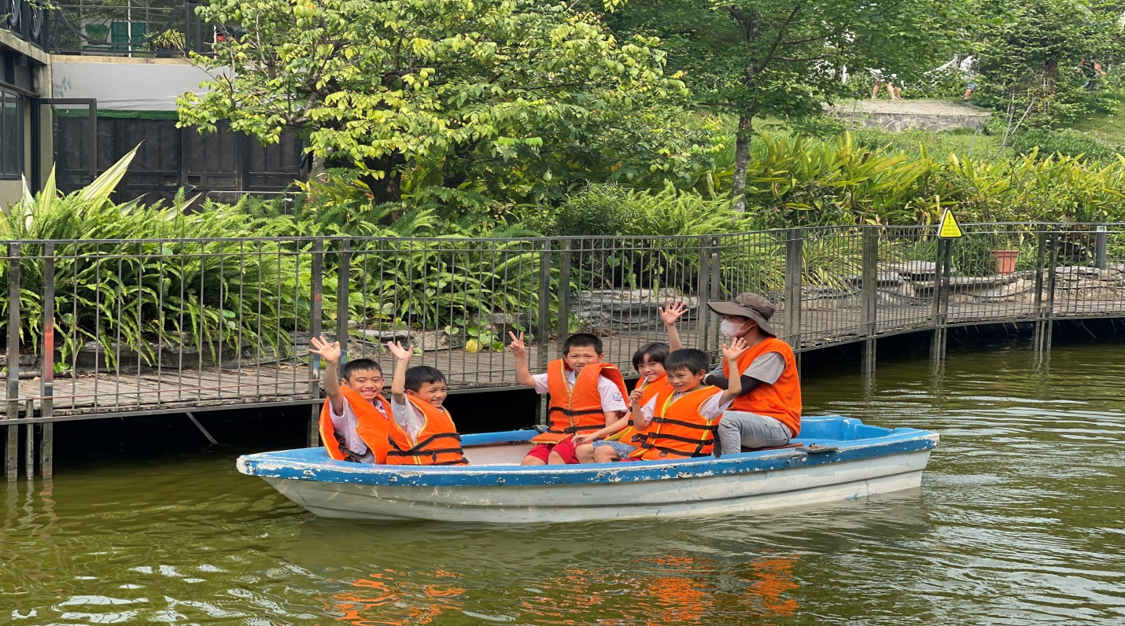

Chuyến đi kết thúc với tiếng cười rộn rã của các bạn. Trên xe đi về, bạn nào cũng ríu rít kể cho nhau nghe những trò mình thích, trò mình đã chinh phục được. Và điểm giống nhau nhất có lẽ là mong ước được quay lại nơi đây để vui chơi cùng bạn bè.